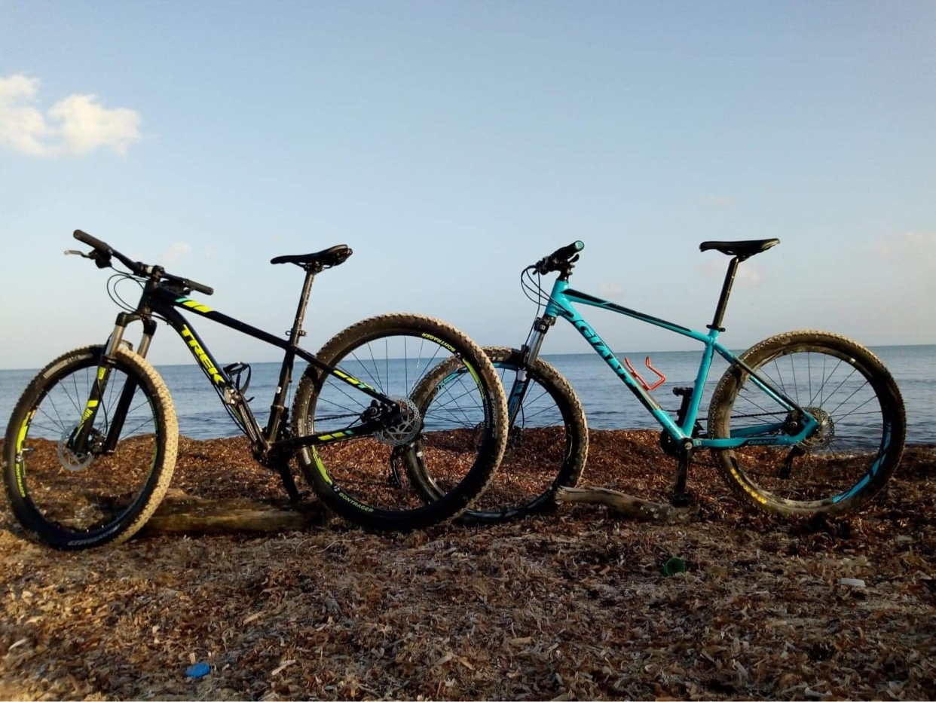

¿Que es Gobike?

Imaginate el nuevo sistema de bicicletas públicas compartidas en el Municipio de cozumel. Dirigido a los habitantes de la isla y a sus turistas, que busca mejorar la movilidad urbana, y al mismo tiempo, cuidar el medio ambiente. Puedes utilizarla en una cobertura de 4 cicloestaciones para tus trayectos. Permite a los usuarios tomar una bicicleta en cualquier cicloestación y devolverla a la más cercana a su destino en lapsos de 30 min.

MISIÓN

GO BIKE es una empresa que se desarrolla de la rentabilidad de bicicletas actuales en la que se busca la sustentabilidad y mejora de la calidad en la movilidad urbana, consiguiéndolo a través de una repartición de ciclo estaciones donde se localizaran cierta cantidad de bicicletas que favorezcan la movilidad estratégicamente mediante la localización de cada una. Lo hacemos con la finalidad de contribuir al medio ambiente de la isla, como también podrá ser una alternativa en momentos de emergencias al igual que la población pueda contar con la herramienta para hacer de ejercicio en su día a día.

Terminos y condiciones.

I Objectivo

El presente Contrato regirá el acceso, uso y contratación del Sistema de Arrendamiento de Bicicletas. El Usuario podrá consultar el presente Contrato a través del hipervínculo que para tal efecto se encuentra disponible en la página web. El Usuario otorga su consentimiento expreso de adaptarse a las disposiciones contenidas en el presente Contrato al seleccionar la casilla “He leído y acepto los Términos y Condiciones de Contratación” que aparece en el sitio web, por lo que, a partir de ese momento, este Contrato establecera un acuerdo legalmente entre el Usuario y empresa.

II Sitio web

En caso de que el Usuario desee acceder al Sistema de Arrendamiento de Bicicletas, deberá crear una cuenta en el sitio web, siguiendo las instrucciones que en la misma se establecen. Para la creación de su cuenta, el Usuario deberá proporcionar su nombre completo, domicilio, teléfono celular, correo electrónico, fecha de nacimiento, género, cuenta bancaria y comprobante de domicilio.

III Arrendamiento

Una vez que se haya activado con éxito la cuenta del Usuario en la pagina web, éste deberá elegir el plan bajo el cual desea hacer uso del Arrendamiento de Bicicletas, y proporcionar los datos del método de pago a la cual se realizarán los cargos aplicables. A partir del momento en que se reciba la validación del método de pago del Usuario, éste podrá hacer uso del Sistema de Arrendamiento de Bicicletas, de conformidad con los siguientes términos:

A)El Usuario podrá hacer uso del Sistema de Arrendamiento de Bicicletas de lunes a domingo de 06:00 a 23:59 horas. El Usuario declara y garantiza ser mayor de edad, conocer el funcionamiento de la Bici y poseer las facultades y capacidades necesarias para la correcta y segura conducción de la Bici.

B) ) El sitio web mostrará las Cicloestaciones más cercanas al Usuario, El Usuario podrá tomar cualquier Bici que se encuentre dentro de una Cicloestación, siempre y cuando la misma se muestre como disponible en el sitio web.

C) Para iniciar un viaje, el Usuario deberá escanear el código QR adherido a la Bici o introducir el numero en el tótem. Una vez que el mismo sea validado por el sitio web, se inicia el viaje y en consecuencia se liberará el seguro del candado electrónico que se encuentra en la llanta trasera de la Bici, para que el Usuario pueda hacer uso de la misma.

D) Para concluir un viaje, el Usuario deberá descender de la Bici y mantenerla completamente estática dentro de una Cicloestación. Posteriormente, deberá cerrar manualmente el candado electrónico que se encuentra en la llanta de la Bici y verificar la conclusión del viaje en el sitio web.

E) La duración máxima de cada viaje será de 30 minutos en todos los planes. En caso de que el viaje tuviera una duración mayor, Promotora cobrará la tarifa adicional que corresponda a cada plan de contratación, por cada minuto o fracción en exceso.